Trosolwg
Mae'r ddogfen hon yn rhoi canllawiau clir i gontractwyr ar yr hyn sy'n ofynnol ar gyfer cymryd rhan yn Archwiliad Atal GOCC1. Mae’n cynnwys esboniad o'r cylch PDSA (Cynllunio-Gwneud-Astudio-Gweithredu) a'r camau gweithredu penodol sy'n ofynnol ym mhob cam. Mae'r wybodaeth hon yn cyd-fynd â'r protocol archwilio ac yn cefnogi contractwyr i fodloni gofynion contractiol GOCC.
Mae'r archwiliad wedi'i gynllunio mewn partneriaeth â Byrddau Iechyd ac Optometreg Cymru. Bwriedir iddo gefnogi contractwyr i fodloni gofynion llawlyfr clinigol GOCC1 a 2 o ran 1) Negeseuon iechyd a 2) dogfennu cwestiynau uniongyrchol.
Rhaid i gontractwyr gwblhau un archwiliad fesul safle practis (Negeseuon iechyd) ac ar gyfer pob optometrydd (gan gynnwys meddygon locwm a myfyrwyr) sy'n gweithio o fewn y safle practis hwnnw (Cwestiynau uniongyrchol). Mae cwblhau'n orfodol ar gyfer taliad QFO, a gall peidio â chwblhau arwain at adhawlio’r taliad QFO o £1300. Rhaid i gontractwyr sydd â chontractau symudol gwblhau'r archwiliad ar gyfer pob ardal Bwrdd Iechyd lle mae ganddynt gontract ac y maent yn derbyn taliad QFO.
Mae'r archwiliad yn gyfle pwysig i gryfhau'r ffocws ar atal o fewn GOCC, gwella cysondeb dogfennaeth glinigol, gwella profiad y claf, a dangos gwelliant mewn ansawdd drwy'r cylch PDSA. Anogir contractwyr i ymdrin â'r archwiliad fel ymarfer adeiladol a myfyriol sy'n cefnogi gofal llygaid sylfaenol o ansawdd uchel sy'n canolbwyntio ar atal ledled Cymru.
Diben yr Archwiliad
Mae Archwiliad Atal GOCC1 yn gwerthuso:
- Negeseuon iechyd sy’n cael eu harddangos o fewn practisiau optometreg.
- Dogfennaeth yng nghofnodion cleifion GOCC 1 a 2 o gwestiynau uniongyrchol (ysmygu/fepio, risg diabetes, amser yn yr awyr agored i rai dan 15 oed).
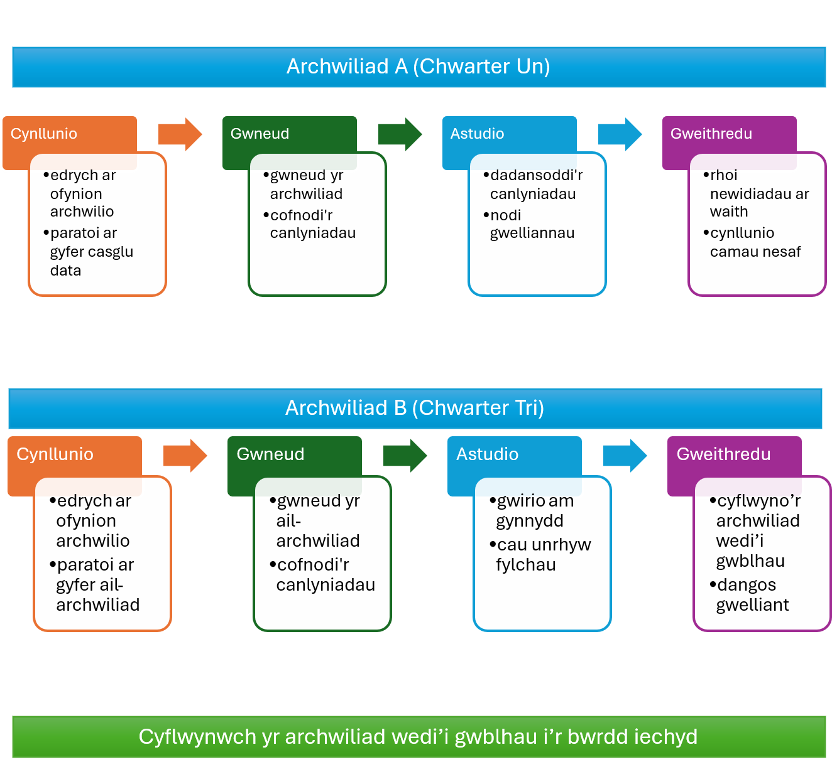
Mae'r archwiliad hwn yn cefnogi gofal sy'n canolbwyntio ar atal, yn cryfhau llywodraethu clinigol ac yn cyfrannu at sicrwydd contractau GOCC
Y Cylch Cynllunio-Gwneud-Astudio-Gweithredu (PDSA)
Mae'r archwiliad yn dilyn cylch gwella ansawdd PDSA, ac yn galluogi contractwyr i adolygu arfer cyfredol, rhoi gwelliannau ar waith, a dangos newid dros amser.
PDSA A
CYNLLUNIO (Mehefin 2026)
Yr hyn sydd angen i gontractwyr ei wneud
- Adolygu gofynion archwilio ar gyfer Rhan A (Amgylchedd y Practis) a Rhan B (Cofnodion Clinigol).
- Ymgyfarwyddo â'r offeryn Archwilio
  - Cyfarwyddiadau
  - Cwestiynau Cyffredin
  - Enghraifft o neges iechyd
  - Enghraifft o gwestiynau uniongyrchol
- Nodi pwy yn y practis fydd yn cwblhau'r offeryn (unigolyn sy'n gyfarwydd â dehongli cofnodion clinigol).
- Sicrhau mynediad i'r person hwn i’r:
  - Offeryn archwilio
  - Deg cofnod GOCC1 a 2 fesul optometrydd sy'n gweithio ym mis Ebrill 2026 (yr wythnos sy'n dechrau 6 Ebrill ar gyfer y 10 cofnod cyntaf ar gyfer pob optometrydd).
- Adolygu gofynion Llawlyfr Clinigol GOCC ar gyfer:
  - Cwestiynau uniongyrchol:
  - Disgwyliadau o ran atal a hyrwyddo iechyd.
Allbynnau
- Cynllun clir ar gyfer cwblhau rhannau 'Negeseuon iechyd' a 'Chwestiynau uniongyrchol' yr archwiliad yn Chwarter 1 a Chwarter 3.
GWNEUD (Mehefin 2026)
Rhan A: Archwiliad Negeseuon Iechyd
- Cynnal taith gerdded strwythuredig o'r practis.
- Asesu presenoldeb, gwelededd a pherthnasedd deunyddiau hyrwyddo iechyd.
- Cofnodi canfyddiadau gan ddefnyddio'r rhestr wirio archwilio.

Rhan B: Archwiliad Cofnodion Clinigol
- Dewis deg cofnod GOCC 1 a 2 fesul optometrydd sy'n gweithio ym mis Ebrill 2026 (yr wythnos sy'n dechrau 6 Ebrill ar gyfer y 10 cofnod cyntaf ar gyfer pob optometrydd).
- Adolygu pob cofnod am dystiolaeth o gwestiynau uniongyrchol.
- Dogfennu canfyddiadau yn y daenlen archwilio.
Allbynnau
- Cwblhau Rhan A offeryn archwilio (Negeseuon Iechyd a Chwestiynau Uniongyrchol).
- Cadw yr offeryn archwilio ar hyn o bryd, nid oes angen i chi ei gyflwyno i'r Bwrdd Iechyd nac i'r i Bartneriaeth Cydwasanaethau GIG Cymru.

ASTUDIO (Gorffennaf 2026)
Mae angen i chi wneud y canlynol
- Adolygu canlyniadau eich archwiliad.
- Nodi meysydd lle mae safonau'n cael eu cyrraedd a lle mae angen gwelliant a defnyddio adnoddau a chymorth yn ôl yr angen.
- Myfyriwch ar y canlynol:
  - Bylchau mewn negeseuon iechyd.
  - Anghysondebau yn y ddogfennaeth o gwestiynau uniongyrchol.
  - Anghenion hyfforddiant neu adnoddau.
Allbynnau
- Offeryn archwilio cwblhau'r adran 'Camau gweithredu gofynnol' o’r 'Negeseuon iechyd' a 'Chwestiynau uniongyrchol'
- Cynllun ar gyfer gweithredu'r newidiadau sydd eu hangen.
GWEITHREDU (Gorffennaf/Awst/Medi 2026)
Mae angen i chi wneud y canlynol
- Gweithredu'r gwelliannau a nodwyd yn y cyfnod Astudio.
- Dyma rai enghreifftiau:
  - Diweddaru neu ail-leoli deunyddiau hyrwyddo iechyd
  - Addasu templedi cofnodion
  - Hyfforddiant staff ar gwestiynau uniongyrchol
Paratoi ar gyfer ail-archwiliad Chwarter 3

Allbynnau
- Camau a gymerwyd a ddogfennwyd
- Tystiolaeth o gamau gwella ar gyfer ail-archwiliad Ch3

PDSA B
CYNLLUNIO (Hydref 2026)
Mae angen i chi wneud y canlynol
- Adolygu gofynion archwilio ar gyfer Rhan A (Amgylchedd y Practis) a Rhan B (Cofnodion Clinigol).
- Ymgyfarwyddo â'r offeryn Archwilio
  - Cyfarwyddiadau
  - Cwestiynau Cyffredin
  - Enghraifft o neges iechyd
  - Enghraifft o gwestiynau uniongyrchol
- Nodi pwy yn y practis fydd yn cwblhau'r offeryn (unigolyn sy'n gyfarwydd â dehongli cofnodion clinigol).
- Sicrhau mynediad i'r person hwn i’r:
  - Offeryn archwilio
  - Deg cofnod GOCC 1 a 2 fesul optometrydd sy'n gweithio ym mis Hydref 2026 (wythnos i'w chadarnhau erbyn mis Tachwedd 2026)
Allbynnau
- Cynllun clir ar gyfer cwblhau rhannau 'Negeseuon iechyd' a 'Chwestiynau uniongyrchol' yr archwiliad yn ystod chwarter 3.
GWNEUD (Hydref/Tachwedd 2026)
Mae angen i chi wneud y canlynol
Rhan A: Archwiliad Amgylchedd Practis
- Cynnal taith gerdded strwythuredig o'r practis.
- Asesu presenoldeb, gwelededd a pherthnasedd deunyddiau hyrwyddo iechyd.
- Cofnodi canfyddiadau gan ddefnyddio'r rhestr wirio archwilio.
Rhan B: Archwiliad Cofnodion Clinigol
- Deg cofnod GOCC 1 a 2 fesul optometrydd sy'n gweithio ym mis Hydref 2026 (wythnos i'w chadarnhau erbyn mis Tachwedd 2026)
- Adolygu pob cofnod am dystiolaeth o gwestiynau uniongyrchol.
- Dogfennu canfyddiadau yn y daenlen archwilio.

Allbynnau
- Cwblhau Rhan A a Rhan B o'r offeryn archwilio.
ASTUDIO (Chwarter 3)
Nodi meysydd sydd angen eu gwella o hyd a nodi'r rhain yn adrannau perthnasol yr offeryn archwilio
GWEITHREDU
Cyflwyno yr offeryn archwilio wedi'i gwblhau i'r Bwrdd Iechyd yn electronig erbyn hanner dydd ar 14 Rhagfyr 2026

